Цены путевок отдыха в пансионат «Балтиец» (Будние дни)
28.04.17-09.06.17
Категория номера | Путевка с завтраком | Путевка с п/пансионом  (завтрак+ужин)  (завтрак+обед) | Путевка с полным пансионом | 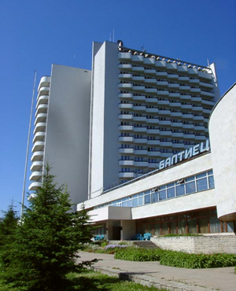
Главный корпус
Стоимость номера (руб./сутки)
2 человека в номере / 1 человек в номере
2-х местный номер «стандарт» | 3 910 / 3 260 | 4 510 / 3 560  4 610 / 3 610 | 5 210 / 3 910

Цены путевок отдыха в пансионат «Буревестник» (Будние дни)
28.04.17-09.06.17
Категория номера | Путевка с завтраком | Путевка с п/пансионом  (завтрак+ужин)  (завтрак+обед) | Путевка с полным пансионом | 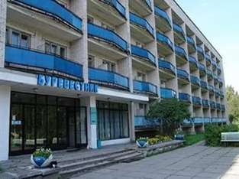
Двухместный «стандарт» (DS) | 3 560 / 2 960 | 4 160 / 3 260  4 260 / 3 310 | 4 860 / 3 610

Форма для бронирования
ФИО | Контактный телефон,  E-mail | Даты проживания | Пансионат  Балтиец 3*  / Буревестник 2* | Категория номера

Метод оплаты:
- Наличные / Кредитная карта
Просим Вас предоставить данные карты для гарантии бронирования.
Тип карты: Visa / MC/EC / Amex
Номер карты: __________________
Срок действия: _____________
Владелец: _____________________
- Банковский перевод
При оплате по БН расчету обязательно прикладывайте реквизиты организации

ПОЖАЛУЙСТА, ОТПРАВЬТЕ ЗАПОЛЕННУЮ ФОРМУ В ОТДЕЛ БРОНИРОВАНИЯ
E-mail: m-corp-4@turris-management.ru
Телефон (812) 612-82-32 – Ольга Парфенова

